1. Introducción y Planteo del Problema
El laberinto está representado a través de una matriz bidimensional de caracteres, donde cada celda cumple un rol específico:
• Carácter 'X' : Representa una pared o muro intransitable.
• Carácter '.' (punto) : Representa un pasillo o camino transitable.
• Carácter 'E' : Representa el punto de inicio de la búsqueda, ubicado en la posición (1, 1).
• Carácter 'S' : Representa un punto de llegada o meta a encontrar.
El programa debe permitir que un usuario navegue manualmente el laberinto utilizando el teclado, pero fundamentalmente debe contar con una función recursiva capaz de encontrar de manera automática una ruta válida desde la entrada 'E' hasta la salida 'S', mostrando gráficamente el camino recorrido y desapilando los pasos que terminen en caminos cerrados.

2. Casos Base de la Función Recursiva
Para evitar que una función recursiva se ejecute indefinidamente y termine en un error de desbordamiento de memoria, es obligatorio definir correctamente los casos base que detienen la recursión. En nuestra función buscar_camino(f, c), implementada en el archivo logica.py, se evalúan los siguientes tres casos en cada llamada:
Condición Evaluada | Acción Realizada | Valor de Retorno
Fuera de rango:  f < 0 o f >= 40 o c < 0 o c >= 40 | La coordenada está fuera de la matriz del laberinto. Se corta la rama. | False
Obstáculo o celda ya visitada:  laberinto[f][c] == 'X' o laberinto[f][c] == '*' | Se choca contra una pared o se intenta pisar una celda que ya forma parte del camino actual. Evita bucles. | False
Llegada a la meta:  laberinto[f][c] == 'S' | Se encontró la salida del laberinto. La búsqueda concluye con éxito. | True

Si la posición actual (f, c) no cumple ninguno de los casos base de corte negativo, significa que es una celda transitable válida. En ese momento, la función marca la celda con el carácter '.' para señalar que está ocupada en el intento actual y registra el paso en la pila.
3. Árbol de Llamadas Recursivas y Backtracking
A partir de la celda de inicio en (1, 1), el algoritmo evalúa las cuatro direcciones posibles respetando siempre el mismo orden ortogonal:
1) Arriba: Se evalúa la celda superior (f - 1, c).
2) Abajo: Se evalúa la celda inferior (f + 1, c).
3) Izquierda: Se evalúa la celda a la izquierda (f, c - 1).
4) Derecha: Se evalúa la celda a la derecha (f, c + 1).
Cada intento genera una nueva llamada recursiva que se bifurca en el árbol de ejecución. A continuación, se presenta el esquema gráfico del árbol de llamadas que ilustra cómo se comporta el algoritmo en las primeras posiciones:
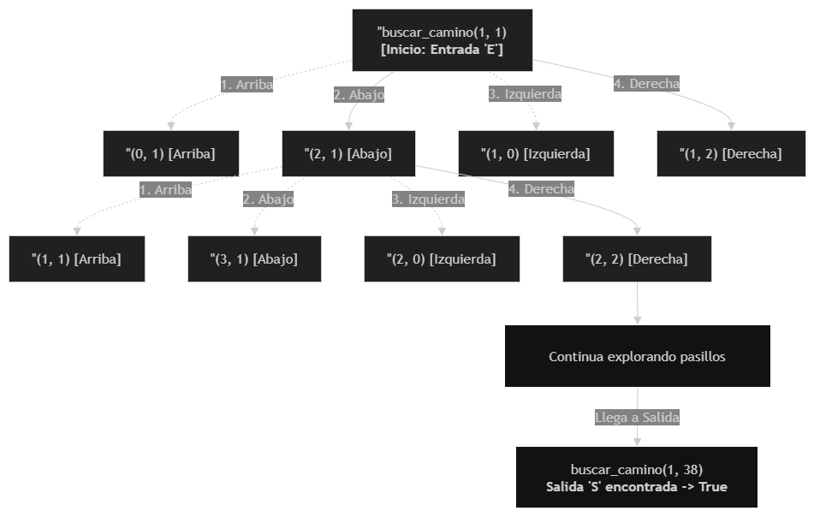
Mecánica del Retroceso (Backtracking)
El backtracking se produce cuando el algoritmo ingresa por un pasillo que termina en un callejón sin salida. En esa situación, la función recursiva realiza las llamadas en las 4 direcciones y comprueba que todas retornan False (ya sea porque hay paredes 'X' o porque intenta volver sobre celdas ya marcadas con '*').
Al comprobar que ninguna de las 4 direcciones fue exitosa, el algoritmo ejecuta el retroceso:
- Desmarcado de la celda: Se limpia la marca volviendo a colocar un punto:
laberinto[f][c] = ".".
b) Desapilado: Se remueve la coordenada de la estructura de pasos mediante pila_pasos.desapilar().
c) Retorno de fallo: La función finaliza retornando False a la llamada anterior en la pila de llamadas.
Al retornar False, la celda padre recupera el control y continúa probando con la siguiente dirección disponible en su lista. De esta manera, el programa retrocede paso a paso hasta encontrar una bifurcación con un camino alternativo no explorado.
4. Funcionamiento de la Pila (Call Stack y Pila)
El funcionamiento de este algoritmo se apoya en dos conceptos de pila que trabajan de manera coordinada:
• Pila de Llamadas del Sistema (Call Stack): Es la estructura de memoria interna que maneja el intérprete de Python. Cada vez que buscar_camino() se llama a sí misma, se crea un marco de ejecución (frame) que almacena los valores locales de las variables f y c, y la dirección que se estaba evaluando. Cuando una llamada termina (con True o False), el marco se destruye y el programa vuelve exactamente al punto donde había quedado la llamada previa.
• Pila: Siguiendo el modelo LIFO (último en entrar, primero en salir). Esta estructura se utiliza para almacenar explícitamente el historial de coordenadas (f, c) que componen el camino activo. Si el algoritmo avanza, se ejecuta apilar((f, c)). Si el camino no prospera y se hace backtracking, se ejecuta desapilar(), garantizando que al final sólo permanezcan en la pila los pasos pertenecientes al camino solución.
5. Múltiples Salidas y Comparación de Rutas
El laberinto diseñado contiene dos salidas accesibles ubicadas en extremos diferentes de la matriz:
• Salida 1 (Extremo Superior Derecho): Ubicada en la fila 1, columna 38. El algoritmo recursivo encuentra un camino hacia ella con una longitud de 109 pasos.
• Salida 2 (Extremo Inferior Derecho): Ubicada en la fila 38, columna 37. El camino hacia esta salida requiere un trayecto de 177 pasos.
Para dar cumplimiento al requisito de comparar múltiples salidas, la función comparar_salidas() ejecuta la resolución hacia cada salida en copias independientes de la matriz. Al evaluar la cantidad de elementos finales en la pila de pasos de cada una, el programa determina e informa al usuario que la Salida 1 es la ruta más óptima por requerir 68 pasos menos que la Salida 2.

